Изучение вторичной и третичной структуры транспортной РНК из организма дрожжей, отвечающей за перенос фенилаланина .
Автор: Цыганова Марина

C помощью ряда специальных программ были предсказаны и проанализированы вторичная и третичная структуры тРНК-Phe
Ключевые слова – тРНК, вторичная структура, третичная структура, спираль, центральная петля, добавочная петля, D-петля, T-петля, L-образная пространственная структура тРНК, модифицированный нуклеотид, комплиментарность, антикадон.
тРНК - это разновидность рибонуклеиновой кислоты, отвечающая за перенос аминокислот в процессе трансляции. Впервые специфическая пространственная структура РНК была продемонстрирована при расшифровке атомной структуры одной из тРНК в 1974 г.[1]. На сегодняшний день разработано большое количество программ, позволяющих моделировать строение тРНК по последовательности нуклеотидов.
Цель данного исследования состояла в определении вторичной структуры тРНК и внутримолекулярных контактов, отвечающих за поддержание третичной стуктуры, используя идентификатор 3D структуры транспортной РНК, как единственную заведомо известную информацию.
На основании данных, полученных при работе с программой find pair, было построено изображение вторичной структуры, на котором
- неканонические пары отмечены синим шрифтом ;
- нестандартные основания желтым с указанием названия в подписи к рисунку ;
-антикодон красным шрифтом.
5’
А
C
C
3’ A
G C
C G
G C
G U
A U
N13 G U A
A U U A C U
N12 C U C N14 A G A C A C N1
D-петля Т-петля
G
G A G A G C 4 N U G U G N3 C
G N11 C U N2
G N5
C G A G
C G
Центральная петля A U Дополнительная петля
G N6
A N7
N10 A

U N8
N9 A

A антикодоновая петля

Рис.1. N1-1MA 6-HYDRO-1-METHYLADENOSINE-5'- MONOPHOSPHATE
N2- PSU PSEUDOURIDINE
N3-5MU 5-METHYLURIDINE 5'-MONOPHOSPHATE
N4-5MU 5MC 5-METHYLYCYTIDINE-5'-MONOPHOSPHATE
N5-7MG 7N-METHYL-8-HYDROGUANOSINE-5'- MONOPHOSPHATE
N6-5MC 5-METHYLYCYTIDINE-5'-MONOPHOSPHATE
N7- PSU PSEUDOURIDINE
N8- YG WYBUTOSINE
N9- OMC O2'-METHYLYCYTIDINE-5'-MONOPHOSPHATE
N10- OMG O2'-METHYLGUANOSINE-5'- MONOPHOSPHATE
N11- M2G N2-DIMETHYLGUANOSINE-5'- MONOPHOSPHATE
N12- H2U 5,6-DIHYDROURIDINE
N13- H2U 5,6-DIHYDROURIDINE
N14-2MG 2N-METHYLGUANOSINE-5'- MONOPHOSPHATE
Таким образом, в формировании вторичной структуры участвуют 21 водородная связь, из которых только одна образована неканонической парой G-U. Хорошо видно, что структура включает в себя 5 петель и 4 спирали, т.е. она близка к канонической. В состав нуклеотидной последовательности кроме стандартных нуклеотидов входят 14 вторично модифицированных оснований, активно участвующих в формировании вторичной и третичной структуры, за счет образования водородных связей. Так же OMC, модифицированный цистин, входит в состав антикадона. В норме антикодон для фенилаланина-AAG или AAA, но т.к. цистеин модифицирован, то возможно, что взаимодействие происходит.
В таб.1 и таб.2 перечислены контакты нуклеотидов, которые отвечают за стабильность L-образной пространственной структуры тРНК.
№ | Пара оснований
1 | E:...6_:[..U]U-----A[..A]:..67_:E
2 | E:...8_:[..U]U-**--A[..A]:..14_:E
3 | E:..15_:[..G]G-**+-C[..C]:..48_:E
4 | E:..16_:[H2U]u-**+-U[..U]:..59_:E
5 | E:..18_:[..G]G-**+-P[PSU]:..55_:E
6 | E:..19_:[..G]G-----C[..C]:..56_:E
7 | E:..20_:[..G]G-**+-G[..G]:..57_:E
8 | E:..26_:[M2G]g-*---A[..A]:..44_:E
9 | E:..33_:[..U]U-*---A[..A]:..35_:E
10 | E:..54_:[5MU]u-**--a[1MA]:..58_:E
Таб.1. Контакты, отвечающие за образование третичной структуры. Фиолетовым отмечены контакты не обусловленные комплиментарностью.
Наглядное изображение этих контактов предоставлено на Рис.2
При работе с 3D структурой в программе Rasemol, измеряя расстояние между атомами, были получены резельтаты, согласующиеся с данными в Таб.1. Полученные связи указаны в Таб.2.
Атом 1 | Атом 2 | Расстояние(Å)
A14E.N6 | U8E.O2 | 3.494
A14.N7 | U8E.N3 | 3.27
G15E.N1 | C48E.O2 | 2.854
H2U16E.O2 | U59E.N3 | 3.267
G18E.N1 | PSU55E.O4 | 3.02
C56E.N4 | G19E.O6 | 2.374
G19E.N1 | G56E.N3 | 2.453
C56E.O2 | G19E.N2 | 2.476
U6E.N3 | A67E.N1 | 2.572
M2G26E.CM | A44E.N1 | 3.214
M2G26E.O6 | A44E.N4 | 3.326
A35E.N7 | U33E.02 | 2.731
5MU54E.N3 | 1MA58.N7 | 2.934
1MA58E.N6 | 5MU54E.O2 | 3.098
Таб.2. Контакты, отвечающие за образование третичной структуры. Фиолетовым отмечены контакты не обусловленные комплиментарностью.
Но кроме того был обнаружен ряд водородных связей помимо уже известных.Например, водородная связь, образующаяся между основаниями в центральной петле:
Атом1 | Атом2 | Расстояние(Å)
G45E.N2 | 2MG10E.06 | 2.249

Кроме того при работе с Rasemol были обнаружены межмолекулярные сязи- неспиральный стекинг: первый образован 57,18 и , вклинивающимся между ними 19 основанием, второй- пораллельнорасположеными 59 и 48 основаниями.

5’
76 А
C
C
3’ A
G C
C G
G C
G U
14 A U
N13 G U A
A U U A C U
N12 C U C N14 A G A C A C N1

G
G A G A G C 48 4 N U G U G N3 C
G N11 C U N2
G N5
C G A G
C G
A U
G N6
A N7
N10 A

U N8
N9 A

A

Предсказанная программой Зукера схема вторичной структуры данной тРНК.
Программа при заданном параметре Р=15 предоставляет 10 вариантов изображения вторичной структуры, из которых один в наибольшей степени схож с изображением, полученным при работе с программой find pair.
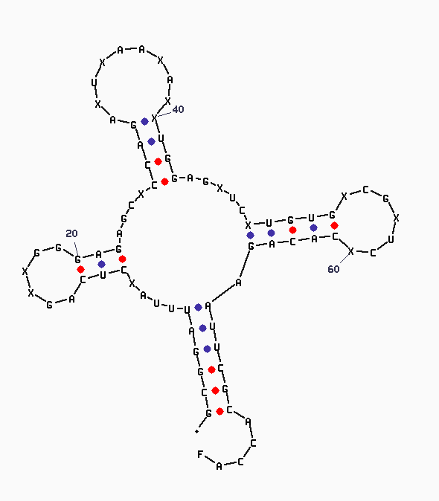

Обсуждение.При сравнении изображения предсказанной структуры, полученной при работе с программой Зукера, и изображения, построенного по данным 3D видно, что на первом в отличие от второго нет водородной связи между 7 и 66 , 10 и 25, 31 и 39 основаниями. В остальном наблюдается идентичность этих изображений.
Сворачивание полимерной цепи тРНК, состоящей из 76 нуклеотидных мономеров, приводит к формированию очень компактного глобулярного ядра, из которого под прямым углом торчат два выступа. Они представляют собой короткие двойные спирали по типу ДНК, но организованные за счет взаимодействия участков одной и той же цепи РНК. Один из выступов является акцептором аминокислоты и участвует в синтезе полипептидной цепи белка на рибосоме, а другой предназначен для комплементарного взаимодействия с кодирующим триплетом (кодоном) мРНК в той же рибосоме. Только такая структура способна специфически взаимодействовать с белком-ферментом, навешивающим аминокислоту на тРНК, и с рибосомой в процессе трансляции, то есть специфически "узнаваться" ими [1].
За поддержание такой структуры отвечает ряд водородных связей, которые образуются основаниями, входящими в состав петель. « Клеверный лист» как бы складывается вдоль центра, при этом взаимодействуют в основном D и T . Но помимо этого несколько оснований образуют связи в пределах петель.
Кроме этих взаимодейсвий присутствуют межмолекулярные контакты( неспиральный стекинг).
Сопроводительные материалы.В файле 1ttt.scr содержится скрипт для Rasmol, позволяющий визуализировать основные элементы структуры тРНК из PDB записи .
Материалы и методы
3D структура tRNA извлечена из записи 1ttt Protein Data Bank. Для последовательности нуклеотидов GCGGAUUUAXCUCAGXXGGGAGAGCXCCAGAXUXAAXAXXUGGAGXUCXUGUGXCGXUCXCACAGAAUUCGCACCAF с помощью программы find pair пакета 3DNA, были определены пары комплиментарных оснований( синим отмечены пары, отвечающие, за формирование третичной структуры).
1.E:...1_:[..G]G-----C[..C]:..72_:E
2.E:...2_:[..C]C-----G[..G]:..71_:E
3.E:...3_:[..G]G-----C[..C]:..70_:E
4.E:...4_:[..G]G-*---U[..U]:..69_:E
5.E:...5_:[..A]A-----U[..U]:..68_:E
6.E:...6_:[..U]U-----A[..A]:..67_:E
7.E:...7_:[..U]U-----A[..A]:..66_:E
8.E:...8_:[..U]U-**--A[..A]:..14_:E
9.E:..10_:[2MG]g-*---C[..C]:..25_:E
10.E:..11_:[..C]C-----G[..G]:..24_:E
11.E:..12_:[..U]U-----A[..A]:..23_:E
12.E:..13_:[..C]C-----G[..G]:..22_:E
13.E:..15_:[..G]G-**+-C[..C]:..48_:E
14.E:..16_:[H2U]u-**+-U[..U]:..59_:E
15.E:..18_:[..G]G-**+-P[PSU]:..55_:E
16.E:..19_:[..G]G-----C[..C]:..56_:E
17.E:..20_:[..G]G-**+-G[..G]:..57_:E
18.E:..26_:[M2G]g-*---A[..A]:..44_:E
19.E:..27_:[..C]C-----G[..G]:..43_:E
20.E:..28_:[..C]C-----G[..G]:..42_:E
21.E:..29_:[..A]A-----U[..U]:..41_:E
22.E:..30_:[..G]G-----c[5MC]:..40_:E
23.E:..31_:[..A]A-*---P[PSU]:..39_:E
24.E:..32_:[OMC]c-*---A[..A]:..38_:E
25.E:..33_:[..U]U-*---A[..A]:..35_:E
26.E:..49_:[5MC]c-----G[..G]:..65_:E
27.E:..50_:[..U]U-----A[..A]:..64_:E
28.E:..51_:[..G]G-----C[..C]:..63_:E
29.E:..52_:[..U]U-----A[..A]:..62_:E
30.E:..53_:[..G]G-----C[..C]:..61_:E
31.E:..54_:[5MU]u-**--a[1MA]:..58_:E
На основе этих данных было построено изображение вторичной структуры ( Рис.1). Так же 10 вариантов изображения вторичной структуры было получено с помощью программы Зукера .
Литература :
- А.С. Спирин. Биосинтез белков, мир РНК и происхождение жизни.
( http://www.evolution.atheism.ru/library/biosynthesis.htm)

